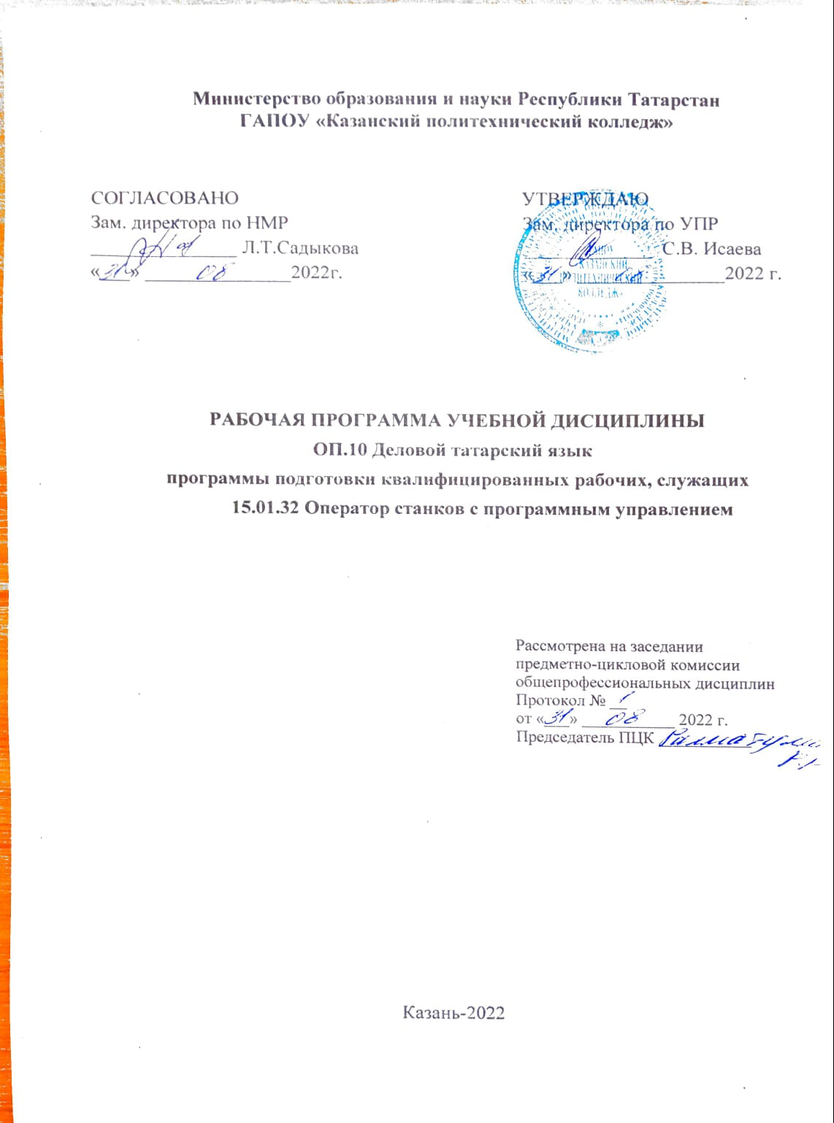
Рабочая программа учебной дисциплины разработана на основе:
- федерального государственного образовательного стандарта среднего профессионального образования по профессии 15.01.32 Оператор станков с программным управлением, утвержденный Приказом Минобрнауки России от 9 декабря 2016 года № 1555;
- основной профессиональной образовательной программы по профессии 15.01.32 «Оператор станков с программным управлением», 2022 г.;
- рабочей программы воспитания по профессии 15.01.32 «Оператор станков с программным управлением», 2022 г.

Организация-разработчик: ГАПОУ «Казанский политехнический колледж»

Содержание
- Паспорт рабочей программы учебной дисциплины
- Структура и содержание учебной дисциплины
- Условия реализации учебной дисциплины
- Контроль и оценка результатов освоения учебной дисциплины

1.ПАСПОРТ РАБОЧЕЙ ПРОГРАММЫ УЧЕБНОЙ ДИСЦИПЛИНЫ
ОП.10 ДЕЛОВОЙ ТАТАРСКИЙ ЯЗЫК
1.1. Область применения рабочей программы.
Рабочая программа учебной дисциплины является частью основной профессиональной образовательной программы в соответствии с ФГОС СПО по профессии по профессии 15.01.32 Оператор станков с программным управлением и входит в укрупненную группу 15.00.00 Машиностроение.
Рабочая программа учебной дисциплины может быть использована в условиях дистанционного обучения и с применением электронных образовательных технологий.
Профиль получаемого профессионального образования технологический.
1.2. Место учебной дисциплины в структуре основной профессиональной образовательной программы.
дисциплина входит в профессиональный учебный цикл, общепрофессиональных дисциплин и является дисциплиной из вариативной части ОПОП.
1.3 Цели и задачи учебной дисциплины – требования к результатам освоения дисциплины.
В результате изучения вариативной части цикла по дисциплине «Деловой татарский язык» обучающийся должен
знать: элементарные грамматические нормы татарского языка и необходимые выражения и речевые конструкции из повседневной речевой практики для рабочих и служащих;
уметь: применять грамматические нормы и лексический минимум в речи, в т.ч. в профессиональной; практически пользоваться татарским языком как средством общения в пределах установленного программой словарного и грамматического минимумов, а также указанных в ней сфер общения; быть компетентным в профессиональном общении с носителями татарского языка.
Выпускник, освоивший ППКРС, должен обладать общими компетенциями, включающими в себя способность:
ОК 01. Выбирать способы решения задач профессиональной деятельности, применительно к различным контекстам.
ОК 02. Осуществлять поиск, анализ и интерпретацию информации, необходимой для выполнения задач профессиональной деятельности.
ОК 03. Планировать и реализовывать собственное профессиональное и личностное развитие.
ОК 04. Работать в коллективе и команде, эффективно взаимодействовать с коллегами, руководством, клиентами.
ОК 05. Осуществлять устную и письменную коммуникацию на государственном языке с учетом особенностей социального и культурного контекста.
ОК 09. Использовать информационные технологии в профессиональной деятельности.
ОК 10. Пользоваться профессиональной документацией на государственном и иностранном языках.

Выпускник, освоивший программу ОП.10 Деловой татарский язык, должен обладать личностными результатами в соответствии с рабочей программой воспитания по профессии программы подготовки квалифицированных рабочих и служащих 15.01.32 Оператор станков с программным управлением:

ЛР.11 Проявляющий и демонстрирующий уважение к представителям различных этнокультурных, социальных, конфессиональных и иных групп. Сопричастный к сохранению, преумножению и трансляции культурных традиций и ценностей многонационального российского государства.
Содержание дисциплины имеет межпредметные связи с дисциплинами общеобразовательного цикла – Русский язык, История.
Для лучшего усвоения учебного материала его изложение необходимо проводить с применением технических средств обучения, видео, аудиоматериалов, современных программ компьютерного проектирования.
В рабочей программе дисциплины планируется самостоятельная работа студентов с указанием ее тематики.
Курс обеспечен методическими пособиями и указаниями к выполнению практических работ.

1.4. Количество часов на освоение программы учебной дисциплины.
Учебная нагрузка обучающихся (час) всего - 32 часов,
в том числе:
всего во взаимодействии с преподавателем - 32 часов
том числе: практических работ – 18 часов.

2.СТРУКТУРА И СОДЕРЖАНИЕ УЧЕБНОЙ ДИСЦИПЛИНЫ

2.1. Объем учебной дисциплины и виды учебной работы
Вид учебной работы | Объем часов
Всего во взаимодействии с преподавателем | 32
в том числе:
теоретическое обучение | 14
практические занятия | 18
в том числе, в форме практической подготовки | 8
Форма промежуточной аттестации в форме дифференцированного зачёта

2.2. Тематический план и содержание учебной дисциплины ОП.11 ДЕЛОВОЙ ТАТАРСКИЙ ЯЗЫК.

Наименование разделов и тем | Содержание учебного материала, лабораторные работы и практические занятия, самостоятельная работа обучающихся, курсовая работа (проект) |  | Объем часов | Уровень освоения
1 | 2 |  | 3 | 4
Раздел 1. Деловые бумаги |  |  | 32
Тема 1.1. История возникновения деловых бумаг | 1 | История возникновения деловых бумаг на татарском языке, история развития официально-делового стиля в татарском языкознании. Татарский язык – государственный язык Республики Татарстана. Значение и содержание курса и связь его с другими общепрофессионального и специального циклов. | 1 | 2
Тема 1.1. История возникновения деловых бумаг | 2 | Практическая работа №1. Перевод с текста «История деловых бумаг на татарском языке». | 1 | 3
Тема 1.2. Профессиональная этика | 3 | Общие сведения об этической культуре. Профессионально-моральные нормы.  Деловой этикет. Особенности национальной этики. | 1 | 2
Тема 1.2. Профессиональная этика | 4 | Практическая работа №2. Официальная речь. Деловые переговоры. Разговор по телефону. Диалоги. | 1 | 3
Тема 1.3. Часто применяемые деловые бумаги | 5-6 | Практическая работа №3. Часто применяемые деловые бумаги. Объявление. Приглашение. Поздравление. Порядок составления документов. Составление документов по образцу. | 2 | 3
Тема 1.4. Адрес. Телеграмма. Телефонограмма | 7 | Адрес. Порядок его написания. Телеграмма. Телефонограмма. | 1 | 2
Тема 1.4. Адрес. Телеграмма. Телефонограмма | 8 | Практическая работа №4. Составление по образцу Адреса. Телеграммы. Телефонограммы | 1 | 3
Тема 1.5.  Деловые письма. | 9 | Деловая переписка. Виды деловых писем. | 1 | 2
Тема 1.5.  Деловые письма. | 10 | Практическая работа №5. Общие правила переписки. Составление письма. | 1 | 3
Тема 1.6.  Резюме. | 11 | Требования к написанию резюме. Собеседование при поступлении на работу | 1 | 2
Тема 1.6.  Резюме. | 12 | Практическая работа №6. Перевод резюме с русского языка на татарский язык. Составить по образцу резюме. | 1 | 3
Тема 1.7. Автобиография. | 13 | Порядок написания автобиографии. | 1 | 2
Тема 1.7. Автобиография. | 14 | Практическая работа №7. Составить по образцу автобиографию. | 1 | 3
Тема 1.8. Характеристика.  Справка. | 15 | Порядок написания характеристики. Справка. Виды справок: с места учебы, с места работы. | 1 | 2
Тема 1.8. Характеристика.  Справка. | 16 | Практическая работа №8. Составить характеристику по плану. Составление справки | 1 | 3
Тема 1.9. Расписка. Докладная записка. Объяснительная записка | 17 | Расписка. Докладная записка. Порядок написания. Объяснительная. Объяснительная записка: из-за задержки транспорта, из-за вызова скорой помощи, по семейным обстоятельствам, по причине приема у врача, несвоевременной сдачи ответа. | 1 | 2
 | 18 | Практическая работа №9. Составление расписки, объяснительной записки.. | 1 | 3
Тема 1.10. Заявление | 19 | Заявление: о приеме на работу, об увольнение с работы, о предоставление очередного отпуска, отгула, материальной помощи, о приеме в учебное заведение, разрешение на исправление оценки, разрешение на предпринимательскую деятельность. | 1 | 2
Тема 1.10. Заявление | 20 | Практическая работа №10 Составление заявления о приеме на работу. Перевод текста заявления на татарский язык. | 1 | 3
Тема 1.11. Доверенность | 21 | Доверенность. Виды доверенностей: на получение стипендии, на получение заработной платы, на распоряжение автомобилем. | 1 | 2
Тема 1.11. Доверенность | 22 | Практическая работа №11. Составление доверенностей. | 1 | 2
Тема 1.12. Протокол | 23 | Протокол: групповое собрание. Выписка из протокола. Изучение плана протокола. | 1 | 2
Тема 1.12. Протокол | 24 | Практическая работа №12. Составление документа по образцу. | 1 | 3
Тема 1.13.  Договор. | 25 | Порядок составления договора. Виды договоров. Контракт. | 1 | 2
Тема 1.13.  Договор. | 26 | Практическая работа №13. Работа с новыми словами, написать диалог о составлении договора. Составить договор по образцу. | 1 | 3
Тема 1.14.  Приказы. | 27 | Приказы: о приеме на работу, о переводе с работы, об освобождении с работы, повышении квалификационной категории. | 1 | 2
Тема 1.14.  Приказы. | 28 | Практическая работа №14. Составить по образцу приказ. | 1 | 3
Тема 1.15.  Акты. | 29 | Акты: о несчастном случае на производстве, о выделении документов для уничтожения. | 1 | 2
Тема 1.15.  Акты. | 30 | Практическая работа №15. Заполнение образца. Выполнение перевода акта на татарский язык. | 1 | 3
Итоговое занятие | 31-32 | Дифференцированный зачет. | 2
Всего: |  |  | 32

Для характеристики уровня освоения учебного материала используются следующие обозначения:
1. – ознакомительный (узнавание ранее изученных объектов, свойств);
2. – репродуктивный (выполнение деятельности по образцу, инструкции или под руководством)
3. – продуктивный (планирование и самостоятельное выполнение деятельности, решение проблемных задач

3. условия реализации УЧЕБНОЙ дисциплины

3.1. Требования к минимальному материально-техническому обеспечению
Для реализации учебной дисциплины имеется в наличии учебный кабинет
Оборудование учебного кабинета: плакаты, фотографии, книги, таблицы.
Технические средства обучения: компьютер.

3.2. Информационное обеспечение обучения

Основные источники:
1.Валиуллина Р.Г., Нигъметзянова Ф.М., Хусаинова Р.Н. Эшлекле татар теле. Укыту -методик кулланма. -Казан: РИЦ «Школа», 2014-88 бит.
2.Валиева З.В. Образцы деловых бумаг. - Казань,2014.

Дополнительные источники:
- Кадырова Ф.М. Русско-англо-татарский разговорник: деловое общение.-Казань: КСЮИ,2000.
- Кирсанова М.В.Современное делопроизводство. - Москва-Новосибирск, 2002.
- Стенюков М.В. Образцы документов по делопроизводству. – Москва,2003.
- Шеламова Г.М. Деловая культура и психология общения. – Москва,2003.
- Федеральный закон от 29.12.2012 N 273-ФЗ (ред. От30.12.2015) “Об образовании в Российской Федерации”.
- “Татарстан Республикасы дәүләт телләре һәм Татарстан Республикасында башка телләр турында” Татарстан Республикасы Законы (2004 ел, 1 июль )
- Татар теленнән гомуми белем бирүнең дәүләт стандарты. – Татарстан Республикасы Мәгариф һәм фән министрлыгы. – Казан, 2008.
- Сафиуллина Ф.С. Татарский язык за два года. «Магариф». К. 2000г.
- Сафиуллина Ф.С. Карманный татарско – русский и русско – татарский словарь. «Казань: тарих»2005г.
- Тел – акылның баскычы. Татар теле дәресләре: Урта махсус уку йортлары өчен дәреслек / М.С Артюшина, Р.Р. Мәүләтшина, Ф.М, Нигъмәтҗанова, Р.Н. Хөсәенова. – Казан: Мәгариф, 2007. – 159 б.
- Сборник правил по татарскому языку для русскоязычных учащихся. Казань, Издательство “Гыйлем”, 2008.
- Нигматуллина Р.Р. Методическое пособие (Сборник упражнений и текстов по татарскому языку для русскоязычных учащихся) (на татар.яз) – Набережные Челны. 2001.
- Сафиуллина Ф.С. Татарский язык (интенсивный курс). – Казань: изд – во “ Хәтер”, 1998.

Интернет-ресурсы:
1. http://znanium.com/
2. http://belem.ru
3. http://suzlek.ru
4. http://kitap.net.ru
5. http://gabdullatukay.ru/
6. http://www.tugan-tel.com/
7. http://www.tatknigafund.ru/
8. Татар теле һәм әдәбияты – Википидия ru.wikipedia.org/ Татар теле
9. Казан шәһәре администрациясенең рәсми сайты Week-end в Казани. Tatarlar.ru>rubriki/tatresources.html
10. Мин татарча сөйләшәм www.proskolu/ru

Сервисы и инструменты:
1. Skype (режим доступа: https://www.skype.com/)
2. Zoom (режим доступа: https:// zoom.us/)
3. https://disk.yandex.ru/
4. КОНТРОЛЬ И ОЦЕНКА РЕЗУЛЬТАТОВ ОСВОЕНИЯ УЧЕБНОЙ ДИСЦИПЛИНЫ
4.1. Контроль и оценка результатов освоения учебной дисциплины
Контроль и оценка результатов освоения учебной дисциплины осуществляется преподавателем в процессе проведения практических занятий и тестирования, а так же выполнения обучающимися индивидуальных заданий, проектов, исследований, в том числе в условиях применения электронного обучения и дистанционных образовательных технологий.

Результаты обучения  (освоенные умения, усвоенные знания) | Формы и методы контроля и оценки результатов обучения
знать: элементарные грамматические нормы татарского языка и необходимые выражения и речевые конструкции из повседневной речевой практики для рабочих и служащих | Текущий контроль: Оценка по результатам выполнения практических работ  Оценка на дифференцированном зачете
уметь: применять грамматические нормы и лексический минимум в речи, в т.ч. в профессиональной; практически пользоваться татарским языком как средством общения в пределах установленного программой словарного и грамматического минимумов, а также указанных в ней сфер общения; быть компетентным в профессиональном общении с носителями татарского языка. | Текущий контроль: Оценка по результатам выполнения практических работ  Промежуточная аттестация:  Оценка на дифференцированном зачете
ОК 01. Выбирать способы решения задач профессиональной деятельности, применительно к различным контекстам.  ОК 02. Осуществлять поиск, анализ и интерпретацию информации, необходимой для выполнения задач профессиональной деятельности.  ОК 03. Планировать и реализовывать собственное профессиональное и личностное развитие.  ОК 04. Работать в коллективе и команде, эффективно взаимодействовать с коллегами, руководством, клиентами.  ОК 05. Осуществлять устную и письменную коммуникацию на государственном языке с учетом особенностей социального и культурного контекста.  ОК 09. Использовать информационные технологии в профессиональной деятельности.  ОК 10. Пользоваться профессиональной документацией на государственном и иностранном языках. | Текущий контроль: Оценка по результатам выполнения практических работ  Промежуточная аттестация:  Оценка на дифференцированном зачете
ЛР.11 Проявляющий и демонстрирующий уважение к представителям различных этнокультурных, социальных, конфессиональных и иных групп. Сопричастный к сохранению, преумножению и трансляции культурных традиций и ценностей многонационального российского государства. | Оценка выполнения практических работ, самостоятельных работ

